**Revisamos nuestra historia y construimos nuestro proyecto de vida.**

*¡Holisss! Bienvenidos otra vez, sin mucho rodeo, nos vamos directo a que esta actividad vamos a revisar nuestra historia como un paso importante para saber quienes somos.*

**Leamos.**

¡Hola! Me llamo Luisa y tengo 17 años. Soy cachimba. Ingresé en marzo de este año a la carrera de Psicología de la Universidad Nacional Mayor de San Marcos en Lima. Mi papá es comerciante y trabaja llevando productos a diferentes provincias; así se conoció con mi mamá, quien trabajaba atendiendo en la tienda de mi abuela. Soy la hermana mayor de un niño de 5 años que se llama Mateo. Hace más de un año, al terminar el colegio, decidí venir a Lima a prepararme en una academia. Me vine a la casa de un primo de mi mamá que vive en Villa El Salvador. Ni bien empecé la academia empezó la pandemia, y todo pasó a ser virtual, así que continúe preparándome solo en casa, revisando materiales por Internet y algunos manuales que había conseguido de mis primos. Me gustaba más escuchar a las personas, y era sensible a las dificultades emocionales de mi entorno y los problemas familiares que había en mi comunidad, así que decidí estudiar Psicología para entender el comportamiento de las personas y ayudar como profesional.

Para decidir tuve que buscar información en Internet, y hasta hablar con mi tutora y algunos primos que eran profesionales. Pero lo que más me motivó fueron las palabras de mis padres, pues me decían que debía esforzarme para estudiar, ya que ellos no habían tenido la misma oportunidad. Yo espero culminar bien mi carrera, y luego en algún momento regresar a Puquio como psicóloga y ayudar a los adolescentes y las familias que lo necesiten, porque ahora hay muchos problemas familiares en los hogares.

¿Cuáles son los aspectos principales de la historia de Luisa?

-Dificultad para estudiar porque………………….., pero eso no fue obstáculo para ella, porque continuo……………..

¿Qué la motivó a estudiar una carrera universitaria?

-(Lo subraye de celeste)

¿Qué aspectos deberíamos considerar para narrar nuestra propia historia de vida?

-Los momentos que pasamos en la pandemia, las dificultades y los logros.

¿Con base en qué debemos construir nuestro proyecto de vida?

-Con base a un compromiso de nosotros mismos, ya **que** este **proyecto** debe estar acorde a **nuestros** intereses, habilidades y valores.

**¡Muy bien!** Ahora, es importante que comprendamos un poco más sobre lo que implica nuestra historia de vida.

Todas las personas tenemos una historia personal, familiar y comunitaria. Somos

parte o "fruto" de la vida de nuestros padres, abuelas y abuelos, así como de la

historia y costumbres familiares y comunitarias. A partir de todo ello vamos

formando nuestra identidad.

**Tomen nota, les servirá**:

Es desde este reconocimiento de quiénes somos, y de la situación familiar y

social de la cual venimos, que desarrollaremos nuestras motivaciones y

aspiraciones hacia el futuro que queremos construir para nosotros y para dar un

nuevo sentido a la historia de nuestras familias y comunidades.

Soñar e imaginar nuestro proyecto de vida va a depender, justamente, de

responder quiénes somos y de dónde venimos, es decir, de conocer y reflexionar sobre nuestra historia de vida, las dificultades que nos ha tocado enfrentar a nosotros, nuestra familia y nuestras comunidades, así como de reconocer los logros y potencialidades que hemos venido construyendo en el tiempo.

-Conocer nuestra historia nos permite fortalecer nuestra identidad y, sobre todo, imaginar y tejer nuestros sueños, proyectando el horizonte de vida en el que deseamos vivir.

**Ahora haremos un ejercicio que nos ayude a mirar nuestra historia personal:**

Paso 1. Vamos a escribir y contar nuestra historia. Para ello, vamos a considerar algunas de estas preguntas u otras que nos gustaría contar. *(Como ejemplo les pondré las respuestas)*

• ¿Dónde nacimos y vivimos?

-En el hospital regional de Piura, vivo en Piura

• ¿Dónde nacieron y crecieron nuestra mamá y nuestro papá?, ¿a qué se dedican?, ¿les gusta a lo que se dedican?, ¿qué sueños tenían ellos?

-Mamá nació en Paimas y creció ahí, mi papá nacio en Tumbes y creció ahí.

• ¿Dónde nacieron y crecieron nuestras abuelas y nuestros abuelos?, ¿a qué se dedican o dedicaron?, ¿cuáles eran sus sueños?, ¿lo lograron o qué les hubiera gustado hacer?

-Mis abuelos, parte de mamá nacieron en Paimas y crecieron ahí, se dedicaron a la agricultura, sus sueños eran estudiar y conocer países, no lo lograron, porque su economía no le permitió.

-Abuelos, parte de papá, nacieron en Tumbes y crecieron ahí , se dedicaron a la ganadería, no tenían sueños (eso es lo que papá me contó, pues a ellos no los conocí.)

• ¿Qué expectativas tienen nuestros padres sobre nuestro futuro?

-Ser profesional, viajar, disfrutar de la vida, etc.

• ¿Cómo se formó nuestro barrio o comunidad? ¿Qué nos gusta y no nos gusta del lugar donde vivimos?

-

• ¿Qué nos gustaba cuando éramos niñas o niños y qué no? ¿Qué hacíamos usualmente?

-

• ¿Qué valoramos ahora que somos adolescentes? ¿Qué no valoramos de esa historia?

Paso 2. Debemos escribir en primera persona, por ejemplo: “¡Hola! Soy Manuel, tengo 15 años y vivo en Tumbes. Mis padres son…”. Mientras escribimos, es probable que haya información que no vamos a conocer o que nos motive a investigar. En ese momento, busquemos preguntar a alguna persona que pudiera darnos dicha información; puede ser mama, papá, abuela, etc.

Paso 3. Ahora que ya hemos escrito, detengámonos en la siguiente pregunta: ¿De qué nos damos cuenta al escribir nuestra historia de vida? Si nos sentimos cómodos, podemos compartirlo con alguien de nuestra familia, nuestra tutora o nuestro tutor.

*No es sencillo mirar nuestra historia, mucho menos escribirla; sin embargo, al hacerlo nos daremos cuenta de su valor. Tengamos paciencia y escribamos a nuestro ritmo. No tenemos que terminarlo ahora mismo; podemos hacerlo en más de un momento. ¡Disfrutémoslo!*

¡Vamos cerrando! Veamos las ideas más importantes

• Para construir nuestro proyecto de vida es importante que reconozcamos nuestra historia personal. Quién soy y hacia dónde voy tienen que ver con la familia que nos ha tocado, el contexto social y cultural en el cual estamos creciendo, y nuestra historia e identidad personal, cultural y comunitaria.

• Si bien somos parte de esa historia, no significa que nuestra vida está condicionada por ello o que estamos destinados a repetir lo mismo; por el contrario, es un camino que vamos construyendo a lo largo de nuestra vida, tomando decisiones para transformar las cosas que no nos gustan y generar las experiencias que deseamos.

**Coloca una “X” en el recuadro correspondiente.**

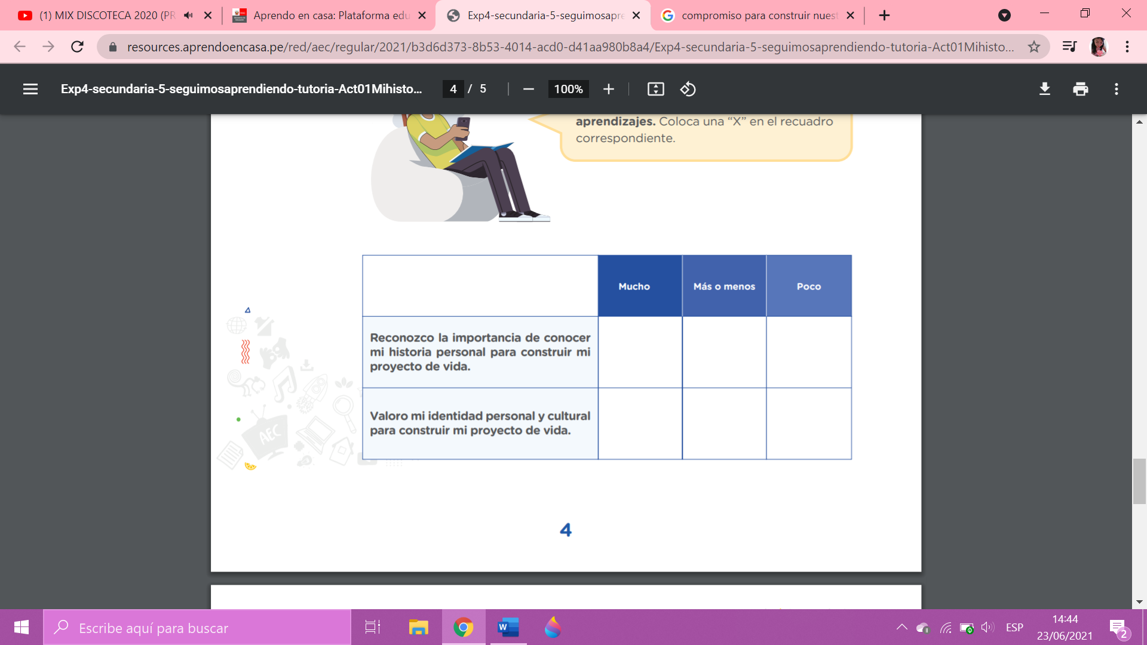

**Ahora que ya conocemos más de este tema, vamos a escribir un compromiso personal para seguir conociendo nuestra historia de vida. *(Ustedes ya saben cómo hacer un compromiso, así que háganlo, es fácil)***

**COMPROMISO PERSONAL**

YO………………….. me comprometo……..

**¡Buen trabajo! Nos vemos en la próxima actividad para seguir reflexionando y aprendiendo juntos. No olviden consultarme si tienen dudas con respecto a tutoría y leemos juntos, también opinar sobre cómo l@s estoy ayudando .Estaré muy a gusto recibiendo sus opiniones. Aquí está mi correo:** [**rachellr694@gmail.com**](mailto:rachellr694@gmail.com) **Cuídense chic@s.**